**Nomes**: Paulo Sergio Herval Silva Junior, Pedro de Sousa Alves Graça, Matheus Eduardo de Arazão, Anderson Felipe de Paiva

Respostas discursivas:

1. **Gráficos e tabelas**
   1. **Histograma e Blox-Pot:**

**Histograma Idade da Esposa:**

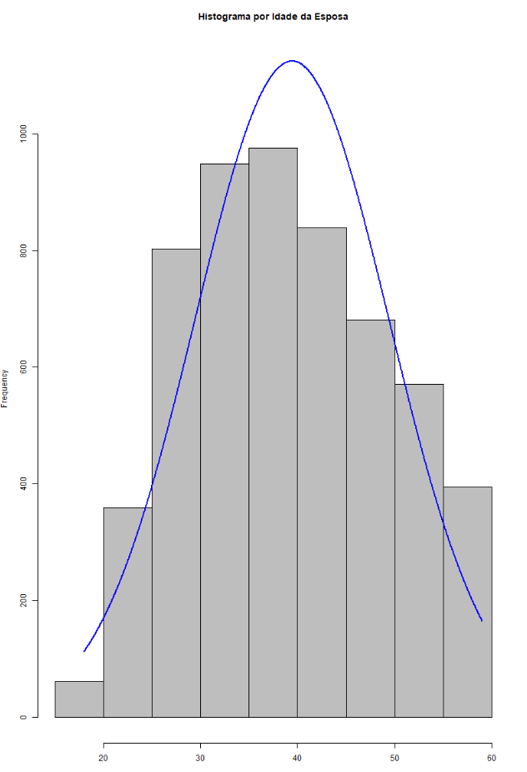

**Blox-Pot Idade Esposa:**

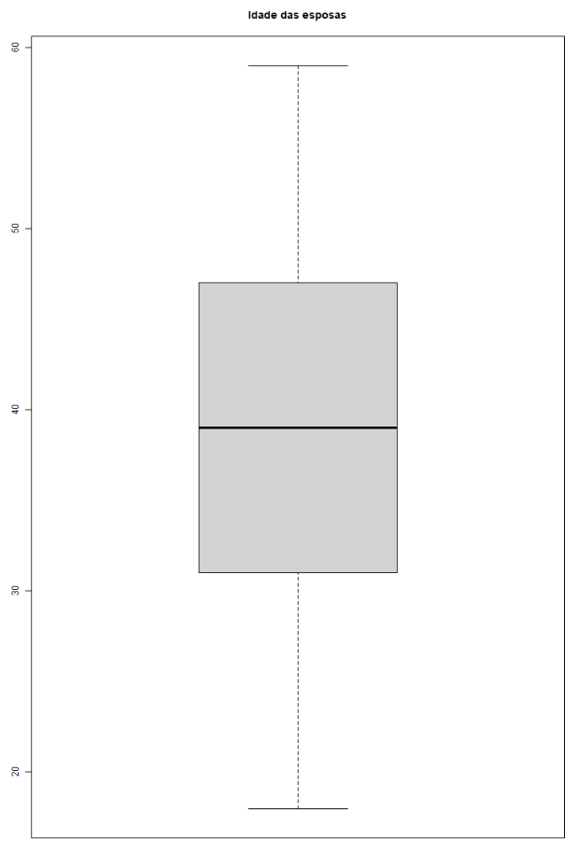

**Histograma Idade do Marido:**

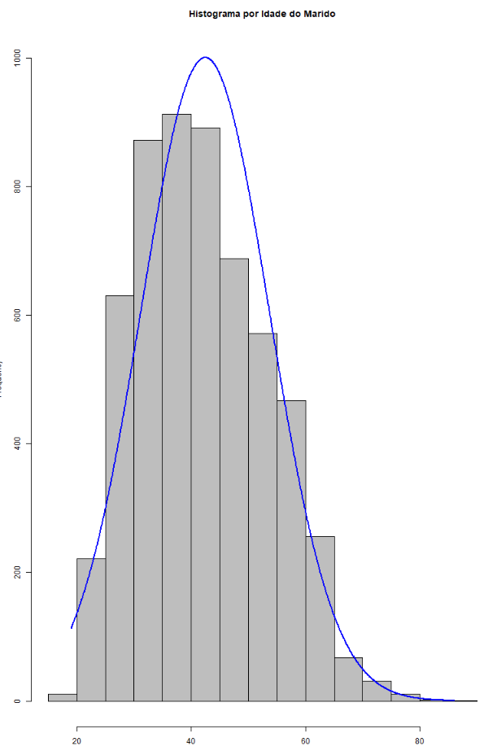

**Blox-Pot Idade do Marido:**

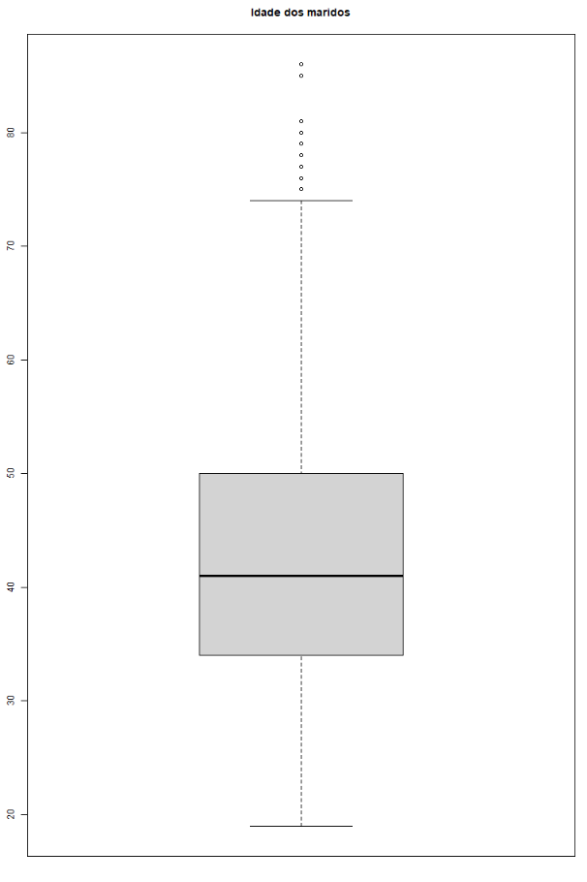

* 1. **Tabelas de Frequência:**

**Idades Esposa:**

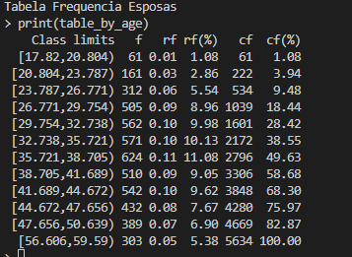

**Idades Maridos:**

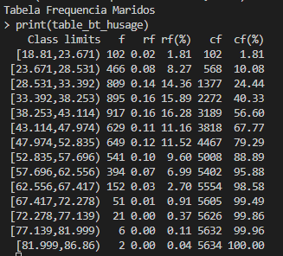

1. **Medidas de posição e dispersão**
   1. **Média, Mediana e Moda :**

|  |  |  |
| --- | --- | --- |
|  | **Esposa** | **Marido** |
| **Média** | **39,42758** | **42,45296** |
| **Mediana** | **39** | **41** |
| **Moda** | **37** | **44** |

* 1. **Variância, Desvio Padrão e Coeficiente de Variação:**

|  |  |  |
| --- | --- | --- |
|  | **Esposa** | **Marido** |
| **Variância** | **99,75234** | **126,0717** |
| **Desvio Padrão** | **9,98761** | **11,22817** |
| **Coeficiente de Variação** | **0,2533153** | **0,2644849** |

1. **Testes paramétricos e não paramétricos:**
   1. **Testes:**

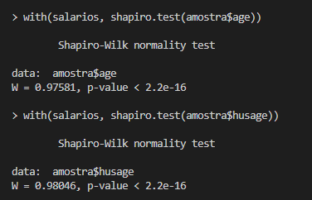

Resultado de p-value do teste Shapiro de normalidade, é menor que 0,05 (nível de significância), então devemos aplicar um teste não paramétrico, no caso o Mann-Whitney

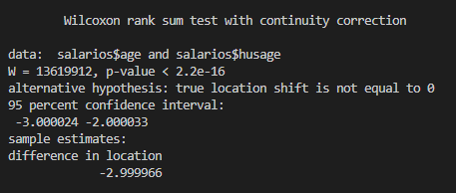

Intervalo de confiança de 95%, e os valores não são iguais estatisticamente.